Macro voor het vullen van de EBLINC importsheet

Ingesloten in de mail tref je het importsjabloon aan voor EBLinC. Stel dat je de gegevens van de verzekeraar met 1 druk op de knop (uitdaging) wilt kopiëren naar het EBLinC sjabloon.
Het sjabloon is nu uitgerust met in eerste instantie 2 knoppen:
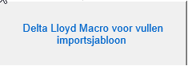
Wat te doen:
- Genereer bij de verzekeraar het standaard bestand met gegevens van de betreffende klant. Bij Delta Lloyd is het bestand te herkennen aan 3 tabbladen onderaan de Excelsheet, namelijk Polis, Dekking en Waarde en belegging:
- Selecteer de 3 tabbladen, en kopieer deze naar het importsjabloon. Ga op “Polis” staan, shift ingedrukt houden en selecteer ze alle 3 door met de rechtermuisknop te klikken en kies “Verplaatsen of Kopiëren”. Selecteer het Excel waar de tabbladen naartoe gekopieerd moeten worden, zet een vinkje bij “Kopie maken”. (kopieer ze naar “Voor blad” “info”.
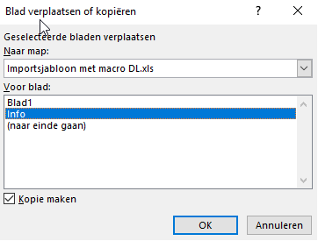

- Klik nu op de button Delta Lloyd Macro.
Let nog even op de datum van het salaris, daarvoor neemt systeem nu de datum van “Vandaag”, maar wellicht zou dit 1-1 van enig jaar moeten zijn.

Wat te doen:
- Genereer bij de verzekeraar het standaard bestand met gegevens van de betreffende klant. Bij De Amersfoortse is het bestand te herkennen aan 1 tabblad onderaan de Excelsheet, namelijk “Export” (Dit is het uitgebreide export bestand met NAW gegevens)
- Hier dezelfde actie als bij Delta Lloyd, echter nu slechts voor 1 tabblad.
- Klik nu op de button Amersfoortse.
Let nog even op de datum van het salaris, daarvoor neemt systeem nu de datum van “Vandaag”, maar wellicht zou dit 1-1 van enig jaar moeten zijn.

